مسفاة العبريين

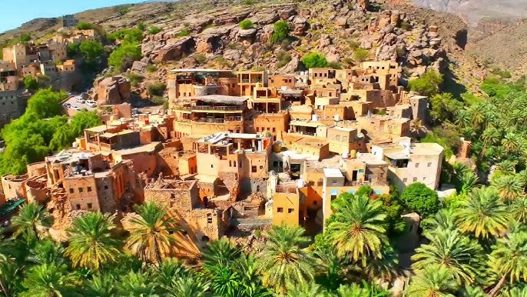

مسفاة العبريين هي إحدى القرى العمانية الجميلة التي تقع في ولاية الحمراء بمحافظة الداخلية. تتميز بطابعها التاريخي والأثري، حيث تحتضن بين جنباتها مزيجًا من العمارة التقليدية والمناظر الطبيعية الخلابة.

أبرز ملامح مسفاة العبريين:

العمارة التقليدية:

تتميز القرية بمنازلها المبنية من الطين والحجارة والتي تعكس الهندسة العمانية التقليدية. المنازل متراصة على سفوح الجبال بطريقة متناسقة، مما يخلق مشهدًا فريدًا.

الأفلاج والزراعة:

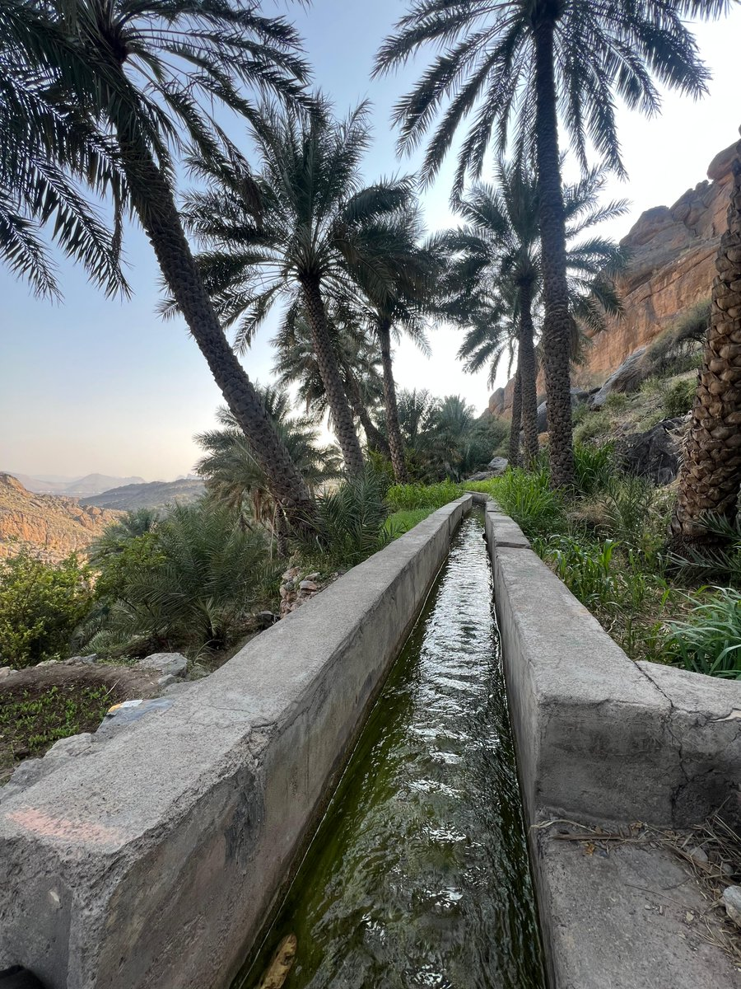

تمتد الأفلاج بين مزارع النخيل والمزروعات المختلفة، حيث تلعب دورًا حيويًا في ري الحقول الزراعية المحيطة بالقرية.

الطبيعة الجبلية:

[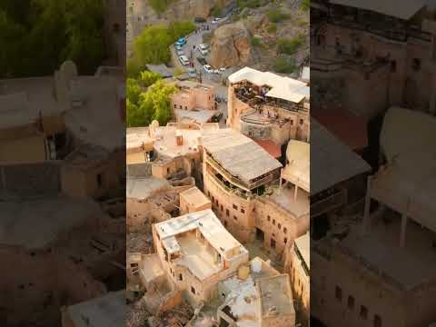](https://www.youtube.com/embed/8gVqyiSr4Jg?feature=oembed)

تقع مسفاة العبريين على سفوح جبال الحجر، مما يوفر إطلالات رائعة وأجواء منعشة تجذب الزوار من داخل السلطنة وخارجها.

السياحة:

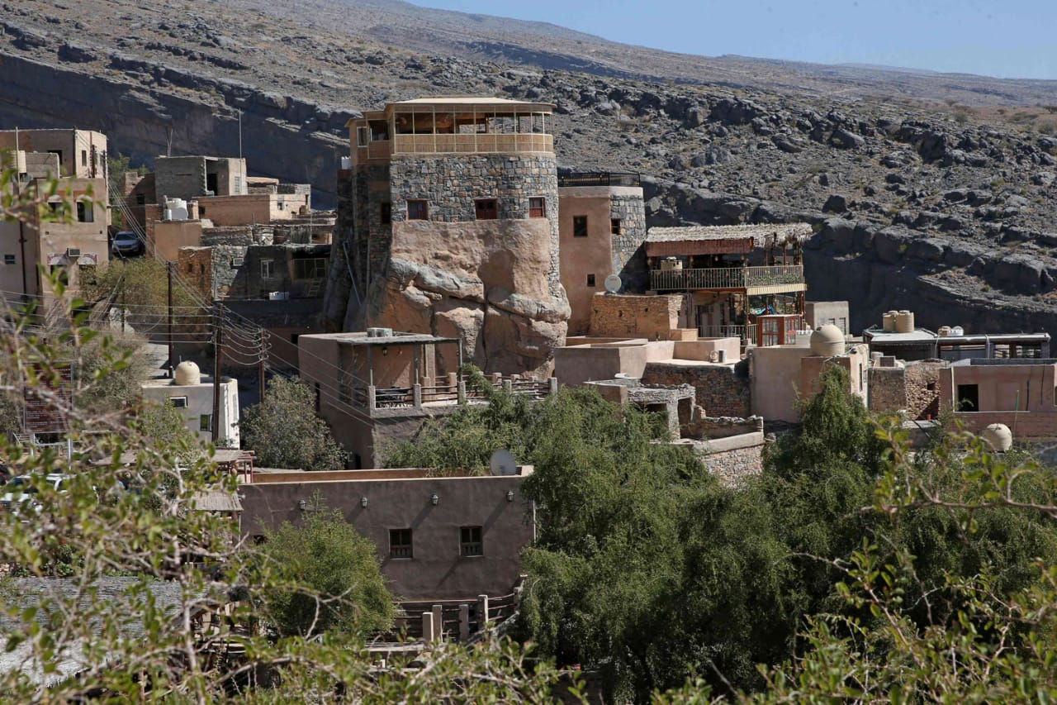

تعد مسفاة العبريين وجهة مميزة لعشاق الطبيعة والتاريخ، حيث يمكن للزوار التجول في أزقتها الضيقة واستكشاف معالمها، مثل البيوت القديمة والمساجد التقليدية.

مواقع سياحية:

|  |  |
| --- | --- |
| الوصف | الموقع السياحي |
| التي بنيت في فترة وجود الفرس في سلطنة عمان قبل أكثر من 1000 سنة. | قلعة روغان الأثرية |
| الذي مازال شامخا، وتم بناؤه قبل 500 سنة. | بيت البيتين |
| ذوالهندسة الفريدة في شقة من الوادي ليروي جميع المزارع بالقرية الجبلية. | فلج مسفاة العبريين |
| تعتبر قرية مسفاة العبريين بولاية الحمراء بمحافظة الداخلية أحد أبرز الوجهات السياحية لما تتمتع به من مفردات متنوعة بين الطبيعة والتراث والثقافة وغيرها من المقومات التي تحظى بها القرية وتميزها عن غيرها من القرى الأخرى بالولاية. وتشتهر بهندستها المعمارية وزراعتها التقليدية. | |

فنادق و نزل:

نزل حارة المسفاة: على بُعد 49 كم من قلعة نزوى، ويضم غرفاً تتميز بأنها مكيّفة، كما يعتبر المطعم وخدمة الغرف ومكتب الاستقبال الذي يعمل على مدار الساعة

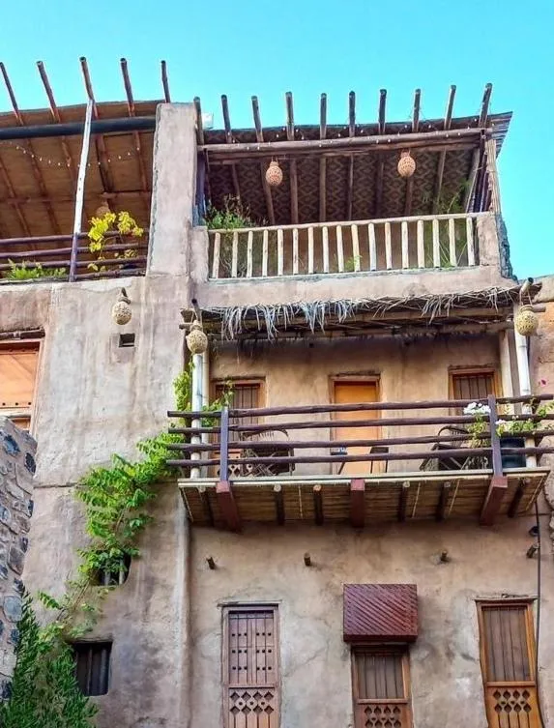

بيت الضيافة: يقع بيت الضيافة "مسفاة العبريين نزل الضيافة" في قرية مسفاة العبريين في ولاية الحمراء، وعلى بعد حوالي 200 كم من مسقط.

حصن المسفاة: يقع نزل "حصن المسفاة" في مسفاة، ويوفر غرفاً مكيّفة، فيما تشمل المرافق المتوفرة في مكان الإقامة هذا مطعماً وخدمة الواي فاي مجاناً وخدمة الغرف وصالة مشتركة، كما يضم هذا النُزل غرفاً عائلية.

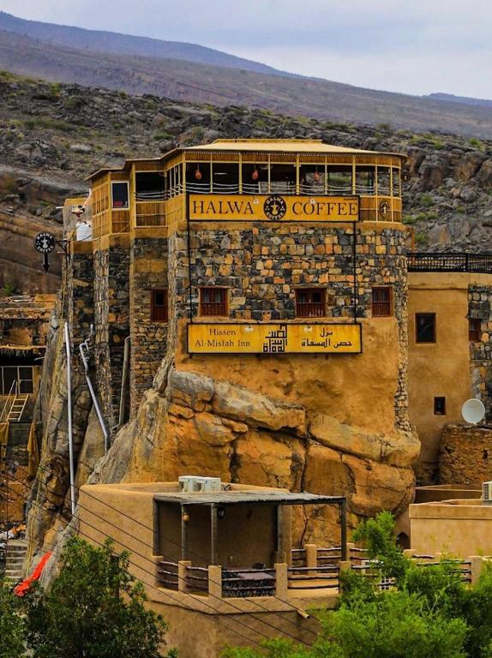

المسفاة للنزل التراثية: يقع وسط القرية القديمة ويوفر أماكن إقامة تقليدية ويقدم ماكولات المطبخ العماني التي تقوم الأسر المحلية بطهيها.